Данные для доступа к камерам РечелСтрой 3.18
Для просмотра трансляции вам необходимо скачать приложение Guarding Vision
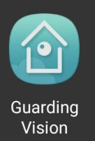
Логин: byakuya
Пароль: 454080Tolom
Пароль шифрования: 454080
Вам открывается трансляция камер в онлайн режиме!

